МКҚК «Балдәурен»бөбекжай-бақшасы»

«Мектеп жасына дейінгі балалардың психологиялық ерекшеліктері»

Петропавл қ, 2025-2026жж
«Мектеп жасына дейінгі балалардың психологиялық ерекшеліктері»
Мектеп жасына дейінгі кезең – адамның бүкіл өміріне әсер ететін ең маңызды, ең қарқынды дамитын уақыт. Осы кезеңде баланың мінез-құлқы, эмоциясы, ойлауы, сөйлеуі, қарым-қатынасы, өзін-өзі тануы қалыптасып, негізгі психологиялық процестер дамиды. Сондықтан осы жастағы балалардың психологиялық ерекшеліктерін білу – ата-ана мен педагогтің кәсіби міндеті ғана емес, сонымен қатар баланың болашағына жасалатын ең маңызды қадам.

Мектеп жасына дейінгі баланың танымдық (интеллектуалдық) даму ерекшеліктері
Бұл жастағы балалардың ой-өрісі өте тез дамиды.
Біріншіден, олардың қызығушылығы жоғары. Олар үнемі сұрақ қойып, айналаны зерттеуге тырысады. «Бұл не?», «Не үшін?», «Неге?» деген сұрақтардың көп болуы – олардың ақыл-ойының дамуының табиғи көрсеткіші.
Екіншіден, қиял әлемі ерекше дамыған. Бала ойында түрлі рөлдерге еніп, өзін дәрігер, полиция, ана, сатушы ретінде елестетеді. Қиялдың дамуы шығармашылық қабілеттің қалыптасуына тікелей әсер етеді.
Үшіншіден, зейін тұрақсыз. Бала бір ойыннан екіншісіне тез ауысады, ұзақ шоғырлана алмайды. Бұл – жас ерекшелік, сондықтан оны жазғырмай, әрекет түрін жиі өзгертіп отырған дұрыс.
Төртіншіден, есте сақтау көрнекілікке негізделеді. Бала естігеннен гөрі көргенін, ұстап көргенін жақсы есте сақтайды. Сондықтан оқу-тәрбие барысында көрнекілік құралдары өте маңызды.

Эмоциялық даму ерекшеліктері
Мектепке дейінгі бала өте эмоциялық, әсерленгіш.
Эмоциялары тез өзгереді. Бір сәтте қуанып, бір сәтте ренжіп қалуы мүмкін. Себебі бұл жаста өзін-өзі реттеу қабілеті әлі толық қалыптаспаған.
Жылау, ашулану, қырсығу – қалыпты жағдай. Бұл оның мінезінің нашарлығын емес, жүйке жүйесінің дамуға бейім екенін көрсетеді.
Мейірімге, жақындыққа, құшақтауға мұқтаждық – басты ерекшелік. Ересектердің жылы сөздері мен қолдауы балаға қауіпсіздік сезімін береді.
4–5 жасқа қарай эмпатия (басқаның сезімін түсіну, аяу) элементтері көріне бастайды. Бала достарын жұбатуға, бөлісуге талпынады.

Әлеуметтік даму ерекшеліктері
Бұл кезеңде балалардың басқалармен қарым-қатынас жасауға деген талпынысы күшейеді.
- Құрдастарымен ойнағысы келеді, алайда ойын кезінде дау-дамайдың болуы – қалыпты құбылыс. Олар әлі өз эмоциясын басқара алмайды және кезек күтуді үйренбеген болуы мүмкін.
- Ережелерді қабылдай бастайды. Ойын ережелерін, топтағы тәртіпті біртіндеп меңгереді.
- Ересектерге еліктеу күшейеді. Бала ата-ананың әр сөзі мен ісін қайталайды. Сондықтан үлгі болу – тәрбие процесінің негізі.

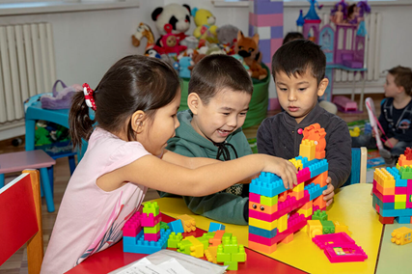

Тұлғалық даму ерекшеліктері
3–6 жас – баланың «Мен» сезімі қалыптасатын кезең.
- «Мен өзім!» кезеңі: бала бәрін өзі жасағысы келеді. Бұл – өз дербестігін көрсетуге деген табиғи ұмтылыс.
- Өзін-өзі бағалау қалыптасып келеді. Педагог пен ата-ананың мақтауы осы жаста ерекше маңызды.
- Жауапкершілік элементтері көріне бастайды. Балаға шағын тапсырмалар беру оның өзіне деген сенімділігін арттырады.

Ойын – мектепке дейінгі баланың негізгі әрекеті

Психологияда ойын – мектепке дейінгі баланың жетекші әрекеті деп бекер айтылмаған.
Ойын барысында бала:
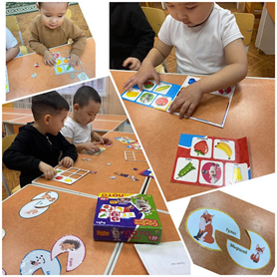
- қоршаған ортаны таниды;
- тілін дамытады;
- қиялын кеңейтеді;
- әлеуметтік рөлдерді меңгереді;
- эмоциясын жеңілдетеді;
- ережелер мен тәртіпті үйренеді.
Ойын – баланың ішкі әлемін түсінудің табиғи жолы.

Ата-аналар мен педагогтерге ұсыныстар
- Баланың сезімін түсініп, қабылдаңыз.
- Тұрақты күн тәртібін сақтаңыз.
- Балаға таңдау жасауға мүмкіндік беріңіз (киім, ойын, кітап таңдау).
- Белсенді, дамытушы ойындар ұйымдастырыңыз.
- Мақтап, жігерлендіріп отырыңыз.
- Жағымды мінез-құлықты үлгі етіңіз.
- Қатал тыйымнан гөрі түсіндіру әдісін қолданыңыз.

Қорытынды
Мектеп жасына дейінгі балалардың психологиялық ерекшеліктерін білу — олардың дамуын дұрыс бағыттауға көмектесетін маңызды құрал. Бұл жас кезеңінде балаға мейірім, қолдау, түсіністік қажет. Баланың эмоционалдық, танымдық, әлеуметтік даму ерекшеліктерін дұрыс ескерген жағдайда ғана оның тұлғалық дамуы үйлесімді жүреді.
«Бала — кішкентай болса да, толыққанды тұлға» екенін ұмытпай, оған сыйластықпен қарап, мейірімді қарым-қатынас жасау – біздің басты міндетіміз.

